Департамент образования города Москвы

Восточное окружное управление образования

Государственное бюджетное образовательное учреждение города Москвы   
детский сад присмотра и оздоровления №2564

***Проект в подготовительной***

***к школе группе***

***«Мы тоже в космос полетим»***

Авторы –

педагоги ГБОУ детского сада №2564 (г. Москва, ВАО)

Усачева Т.Н., Башкова Т.В.

Москва 2014

Тема проекта:

«Мы тоже в космос полетим»

Актуальность проекта (проблема)

Современные родители в настоящее время уделяют достаточно мало внимания изучению такой темы, как освоение космоса. На самом деле эта тема очень интересна детям старшего дошкольного возраста. Читая книги про Аладдина, совершавшего путешествия на ковре-самолете, про Бабу Ягу, несущуюся над землей в ступе, про Иванушку, похищенного гусями-лебедями, дети часто интересуются, как в современном мире можно совершать полеты в воздушное пространство. Дошкольников особенно привлекает тема космоса, так как все неведомое, непонятное, недоступное глазу будоражит детскую фантазию и воображение. Мы считаем, что данная тема поможет сформировать в детях первоначальные представления о солнце, звездах, планетах Солнечной системы, и о тех, кто героически осваивает космические просторы. Мы считаем, что полученные знания помогут нашим дошкольникам в познании окружающей действительности и освоении школьной программы.

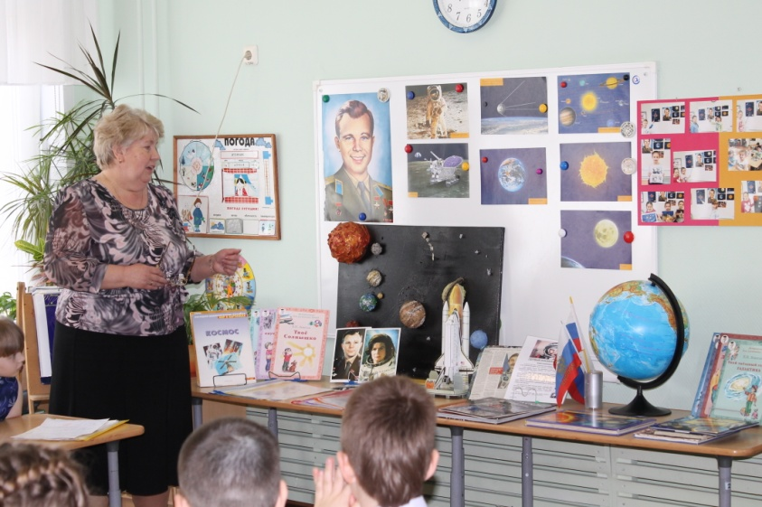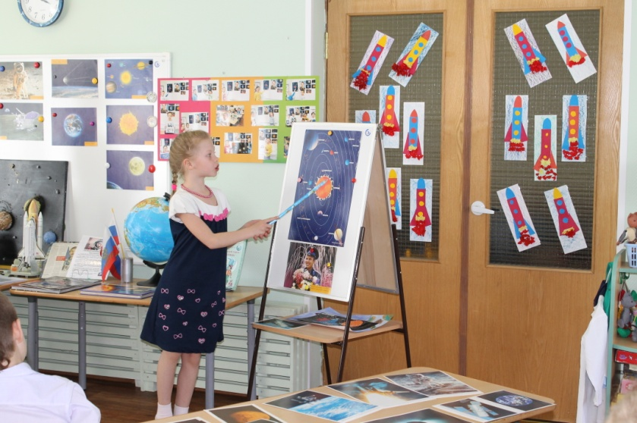

Задачи проекта:

*Образовательные задачи*:

- расширять представления детей о нашей Вселенной, о покорении космического пространства;

- формировать любознательность, познавательный интерес;

- формировать у детей интерес к чтению научно-познавательной литературы;

- изготовить макет Солнечной системы.

*Воспитательные задачи*:

- воспитывать патриотические чувства, гордость за успехи своей страны,

- воспитывать такие качества личности, как смелость, решительность, отважность, умение самостоятельно принимать решение.

*Развивающие задачи*:

- развивать воображение, фантазию, образное мышление, речь.

- поощрять желание детей реализовывать тему космоса в игровой деятельности.

Тип проекта – информационно-познавательный, групповой, краткосрочный.

Участники проекта – воспитанники, педагоги и родители подготовительной к школе группы «Колокольчик»

Предполагаемый результат:

- интерес детей к дальнейшему изучению данной проблемы (посещение музеев, планетария, библиотек)

- углубленные знания детей по данной теме

- умение детьми применять полученные знания в разных видах деятельности.

Критерии оценки эффективности проекта

-участие в проекте детей группы

-участие в проекте семей воспитанников

- выполнение всех задач проекта

Этапы работы над проектом

|  |  |  |
| --- | --- | --- |
| **Этапы**  **работы** | **Содержание** | |
| **Деятельность педагога** | **Деятельность детей** |
| 1 этап  Целеполагание  (подготовительный)  Формулировка проблемы | - опрос родителей по данному вопросу с целью развития интереса к проблеме  - создание определенной атмосферы в группе, обогащение предметно-развивающей среды  - создание атрибутов для организации сюжетно-ролевых игр  - рассказы, беседы с детьми о космическом пространстве  - определение цели и задач проекта  - ознакомление родителей с планом работы по проекту | - рассматривание детьми картин, иллюстраций, пособий, книг, журналов по теме «Космос»  - осознание и принятие детьми проблемы  - приобретение необходимой информации в группе и дома  - участие в обсуждении  - принятие задач проекта темы |
| 2 этап  Проектировочный | - планирование воспитательно-образовательной работы с детьми по образовательным областям  - планирование работы с родителями |  |
| 3 этап  Работа  над проектом  (практический) | *«Познание», «Коммуникация»*:  - рассказы, беседы «Представления о Земле и небесах», «Голубая планета - Земля», «Первый в космосе», «Луна – спутник земли»  - викторина «Звездная рулетка»  - рассматривание иллюстраций  - работа с глобусом, картой  - математический досуг «Полет на космическом корабле»  *«Здоровье», «Физическая культура»*  - пальчиковая гимнастика «Планеты»  - физминутка  «Чтобы космонавтом стать…»  - динамическая пауза «Космонавты»  - утренняя гимнастика «Инопланетяне»  - организация в группе оздоровительных процедур с целью закаливания организма  *«Художественное творчество»*  - аппликация «Полет на Марс», «Старт ракеты»  - рисование «Удивительный космос»,  - лепка «Космодром», «Привет из космоса»  - ручной труд с использованием природного материала «Космический обед»  - конкурс рисунка «Нарисуй космонавта»  - конструирование из бросового материала космического корабля  *«Социализация»*  - сюжетно-ролевые игры «Космическое путешествие», «Космический зоопарк», «Инопланетяне в гостях у землян»  - дидактические игры «Вверх тормашками», «Полет», «Завтрак космонавта», «Подбери рифму», «Скажи наоборот», «Хитрые вопросы», «Что изменилось?», «Зашифрованное слово»  - игры со строительным материалом «Космодром», «Космическая станция «Салют»»  - обыгрывание на прогулке песни «Четырнадцать минут до старта»  *«Чтение художественной литературы»*  - чтение рассказов, статей из журналов, газет  Ю. Нагибин «В школу», Т.А. Шорыгина «Звездочет и обезьянка Микки», рассказы из повести В.П. Бороздина «Звездолетчики»  - организация выставки книг, журналов о космосе  - заучивание стихотворений «Первый космонавт», «Мои путешествия», «Родная планета»  - конкурс загадок  *Взаимодействие с семьей*  - помощь родителям в определении источников информации  - знакомство родителей с ходом работы над проектом  - оформление стендовой информации «Как заучивать стихотворение», «Как помочь ребенку найти информацию?»  - помощь в оформлении результатов (книжки-малышки, стенгазета)  - совместное творчество «Солнце и планеты» | - поиск необходимой информации дома (поход в библиотеку, чтение книг, журналов о космосе, рассматривание иллюстраций)  - создание совместно с родителями индивидуальных проектов по выбранной теме  - обсуждение полученной информации со сверстниками и воспитателями группы  - экскурсия с родителями в планетарий, Музей космоса  - подбор песен, лексического материала (стихи, загадки)  - совместное создание макета «Планеты солнечной системы»  - прослушивание фонограммы песен «Четырнадцать минут до старта»  (муз. О. Фельдцман, сл. В. Войновича), «Свет звезд», «Голубая планета», «Млечный путь» (А. Рыбников),  - разучивание песни «Разноцветная планета» (муз. Н. Лукониной, сл. Л. Чадовой), «Заправлены в планшеты космические карты» (сл. В. Войнович, муз. О. Фельцман) |
| 4 этап  Презентация проекта  (заключительный) | Представление результатов  - открытый показ для воспитанников других групп ДОУ  «Мы тоже в космос полетим»  - показ родителям презентации проектной деятельности | - выступления детей и родителей по теме проекта |
| 5 этап  Аналитический | - анализ выполнения проекта |  |

Приложение№1

**Лексический материал. Загадки.**

1. На черный платок просыпано просо.

Пришёл петушок, а склевать – то непросто. (Небо, звезды, месяц)

2.Белые цветочки вечером расцветают,

А утром увядают. (Звезды)

3.Ни пера, ни крыла, а быстрее орла.

Только выпустит хвост, понесётся до звезд. (Комета)

4. Если ясной ночью выйдешь

Над собою ты увидишь ту дорогу

Днём она не видна. (Млечный путь)

5.Что за ковшик, если днем

Не найти его с огнём? (Созвездие Большая Медведица)

6. Чудо – птица, алый хвост,

Прилетела в стаю звёзд. (Ракета)

7. Ну-ка , кто из вас ответит:

Не огонь, а больно жжёт,

\ Не фонарь, а ярко светит,

И не пекарь, а печёт? (Солнце)

**Стихи о космосе.**

**Планета Земля.**

Есть одна планета – сад

В этом космосе холодном.

Только здесь леса шумят,

Птиц скликая перелетных,

Лишь на ней одной цветут

Ландыши в траве земной,

И стрекозы только тут

В речку смотрят удивленно…

Береги свою планету –

Ведь другой , похожей, нету!

Я.Аким.

**Юрий Гагарин.**

В космической ракете

С название «Восток»

Он первым на планете

Подняться к звездам смог.

Поет об этом песни

Весенняя капель:

Навеки будут вместе

Гагарин и апрель.

В. Степанов

**Первый космонавт.**

На космическом корабле

Он летел в межпланетной мгле,

Совершив вокруг земли виток

А корабль назывался «Восток».

Его знает и любит кажды ,

Был он юный, сильный , отважный.

Помним взгляд его добры , с прищуром,

Его звали Гагарин Юра.

Приложение №2

**Викторина «Звездная рулетка»**

1.Что находится в центре солнечной системы?

2. Почему нельзя смотреть прямо на солнце?

3. Какая по счету от Солнца наша планета?

4. Какое значение имеет Солнце для жизни на земле?

5. Что общего в планетах? (округлой формы)

6.Чем они различаются ? (они разной величины)

7. На какой планете есть жизнь?

8. Солнце – это звезда или планета?

**Блицопрос «Космическое путешествие»**

1. Кто (когда) первым из космонавтов совершил полёт в космос?
2. Назовите первую женщину космонавта?
3. Кто из космонавтов первым вышел в открытый космос?
4. Какие животные первые побывали в космосе?
5. Каких российских космонавтов ты знаешь?
6. Ты бы хотел стать космонавтом? Почему?
7. Как ты считаешь , какими качествами должен обладать космонавт?

Приложение №3

**Утренняя гимнастика**

**«Космонавты одевают скафандр»**

Ноги слегка расставлены, ступни параллельно, руки опущены, держат обруч в диаметрально противоположных точках . 1-подняться на носки., 2-поднять обруч горизонтально вверх ,посмотреть в него – вдох, 3 – опуститься на всю ступню , 4- опустить обруч вниз – выдох. Движения выполняются плавно.

**«Устанавливаем на корабле солнечный парус»**

Ноги вместе, обруч внизу. 1- поднять обруч вертикально вверх, правую ногу поставить в сторону на носок, 2- наклон туловища вправо, 3- выпрямиться, обруч вверх, 4- ногу приставить , обруч опустить вниз . То же в левую сторону.

**«Космонавт на тренировке в бассейне»**

Лечь на живот, ноги согнуты в коленях , обручем зацепить за носки ног. 1-3 – ноги медленно выпрямить, обруч поднять вверх, прогнуться – вдох, 4- опустить обруч – выдох. Движения выполнять плавно.

**«Прыжок из космического пространства в люк корабля».**

Встать прямо , ноги вместе, руки на поясе, обруч на полу справа. На 8 счетов прыжки в обруч и обратно. На 6-8 счетов – ходьба на месте.

**«Космонавты возвращаются с тренировки»**

Ходьба в колоне по одному.

**Физкультминутка.**

Чтобы космонавтом дети стать

Нужно с малых лет

Приучать себя к порядку :

Застилать свою постель

Выполнять физкультзарядку

Встанем прямо, плечи шире

Руки вверх, держись прямей

От таких вот упражнений

Станешь крепче и сильней.

**Дыхательная гимнастика.**

**«Ветер на планете»**

Руки соединять перед грудью, сжав кулаки. Выполнять наклоны вперед – вниз и при каждом пружинистом наклоне делать отрывистые вдохи, такие же резкие и шумные, как при накачивании шин насосом 5-7 наклонов и вдохов.Выдох произвольный.

**«Инопланетяне».**

Упражнение выполняется под словесное сопровождение ,например: «Инопланетяне просыпаются…..»

1. Спокойно выдохнуть воздух через нос , втягивая в себя живот и грудную клетку.
2. Медленно и плавно выполнять вдох , заполняя воздухом легкие.
3. Задержать дыхание , напрягая все мышцы.
4. Спокойно выдохнуть воздух через нос.

Приложение №4

Конспект интегрированного занятия

в подготовительной

к школе группе

«Космические дали, где мы еще не бывали»

Тема занятия «Космические дали, где мы еще не бывали»

Задачи:

- закрепить у детей имеющиеся представления о планете Земля, освоении космического пространства,

- развивать творчество, самостоятельность, инициативу при выполнении заданий

- вызывать положительный эмоциональный настрой.

Оборудование: глобус, макет Солнечной системы, тематические папки, таблички с названиями планет Солнечной системы, рисунки с изображениями известных космонавтов, воздушные шары, цветные карандаши, загадки на карточках.

Ход занятия.

- Дорогие ребята, сегодня мы рады приветствовать наших гостей и хотим представить вам проект «Мы тоже в космос полетим». Тема эта очень большая и интересная. Дети с большим удовольствием готовили ее. Большую помощь в подготовке нам оказали родители. Вместе с ними мы составляли тематические папки, готовили макет Солнечной системы. На занятиях ребята узнали новое о планете земля, ее спутнике – луне, роли солнца в возникновении и развитии жизни на Земле, планетах солнечной системы, звездах и созвездиях, героях, покоривших космическое пространство. Мы много рисовали, лепили, конструировали, выполняли аппликации. В выходные дни с родителями учили стихи, рассматривали иллюстрации, журналы, книги, посещали библиотеку, ходили в планетарий, музей Космоса, где узнали много интересного.

- Начинаем представление проекта и первая его тема «Наша планета Земля» (ребенок, представляя свою тему, демонстрирует иллюстрации, обращается к карте, глобусу).

- Теперь вы узнали много о планете Земля, ее спутнике луне, роли солнца в возникновении и развитии жизни на земле.

**Чтение стихотворения «Планета земля « (Я. Аким)**

- Следующие темы, которые мы хотим вам представить, это: «Планеты солнечной системы», «Звезды и созвездия». Планеты Солнца напоминают дружную семью. Глава этой семьи – Солнце, а все вместе они составляют Солнечную систему. (Рассматривание макета Солнечной системы, изображения планет, карты звездного неба).

- А что такое звезды? Сколько их? Какие они? Звезды сверкают на небе темной ночью, а утром исчезают.

**Чтение стихотворений «Старт корабля» (С. Баруздин)**

«Так будет» (В. Бузенков)

«Созвездия» (Ю. Синицын)

- С глубокой древности люди мечтали летать. Прошли века и люди сумели покорить воздушное пространство земли. Об основателе науки космонавтики, о великом ученом К.Э. Циолковском, о знаменитом конструкторе межпланетных кораблей С.П. Королеве, о первом космонавте Ю.А. Гагарине - следующие темы нашего проекта -  **«**Покорение космоса» (ребенок представляя свою тему, демонстрировал гостям свою тематическую папку).

**Чтение Стихотворений «Чудо-городок», «Космическая ракета»**

**-**Спасибо, ребята, хорошие стихи прочитали. А сейчас мы немножко отдохнем.

**Дыхательная гимнастика «Ветер на планете»**

Руки соединять перед грудью, сжав кулаки. Выполнять наклоны вперед – вниз и при каждом пружинистом наклоне делать отрывистые вдохи, такие же резкие и шумные, как при накачивании шин насосом 5-7 наклонов и вдохов.Выдох произвольный.

**Физкультминутка «Мы космонавты»**

*Ждут нас быстрые ракеты*

*Для полёта на планеты.*

*На какую захотим,*

*На такую полетим!*

*Но в игре один секрет:*

*Опоздавшим места нет!*

- Очень интересно послушать, как ребята рассказывают о первом искусственном спутнике Земли, о том, как он выглядит; как готовили к полету первых «космонавтов» - собак Белку и Стрелку, о первом космонавте Земли.

Дети освещают темы «Первый искусственный спутник», «Полет собак Бели и Стрелки», «Полет космонавта Ю. А. Гагарина».

**Чтение стихотворений** «Первый космонавт», «Знаете, каким он парнем был», «День космонавтики» (В. Орлов), «Возвращение» (В. Орлов), «Юрий Гагарин» (В. Степанов).

**Динамическая пауза «Космонавты»**

Воспитатель показывает некоторые физические упражнения, вовлекая детей в сои действия.

Чтобы космонавтом, дети, стать,

Нужно с самых малых лет

Приучать себя к порядку:

Застилать свою постель,

Выполнять физкультзарядку,

Встанем прямо, плечи шире,

Руки вверх, держись прямей.

От таких вот упражнений

Станешь крепче и сильней.

**А сейчас для вас, ребята, конкурс загадок.**

1. На черный платок просыпано просо.

Пришёл петушок, а склевать – то непросто. (Небо, звезды, месяц)

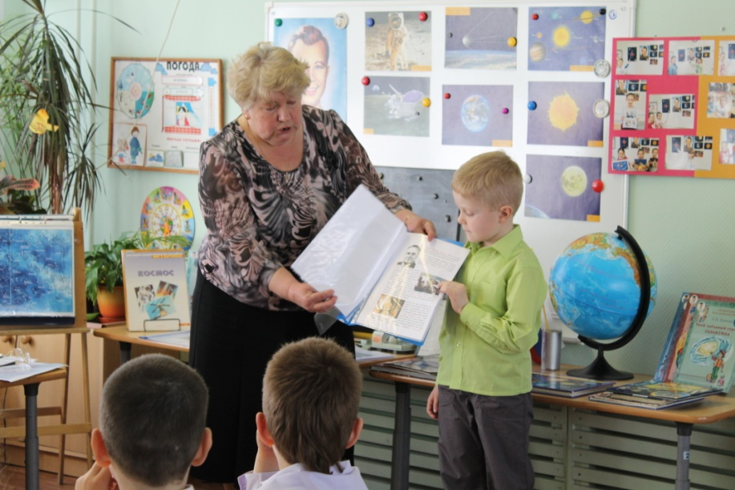

2.Белые цветочки вечером расцветают,

А утром увядают. (Звезды)

3.Ни пера, ни крыла, а быстрее орла.

Только выпустит хвост, понесётся до звезд. (Комета)

4. Если ясной ночью выйдешь

Над собою ты увидишь ту дорогу

Днём она не видна. (Млечный путь)

5.Что за ковшик, если днем

Не найти его с огнём? (Созвездие Большая Медведица)

6. Чудо – птица, алый хвост,

Прилетела в стаю звёзд. (Ракета)

7. Ну-ка , кто из вас ответит:

Не огонь, а больно жжёт,

Не фонарь, а ярко светит,

И не пекарь, а печёт? (Солнце)

- Все вы знаете, что Юрий Алексеевич Гагарин принес славу нашей Родине и мы можем гордиться им. С тех пор прошло полвека. Но за это время в космосе побывали космонавты многих стран, как мужчины, так и женщины. Первый полет человека в космос открыл эру международных космических станций, стремление освоить ближайшие к Земле планеты.

И следующие темы проекта: «Первая женщина-космонавт – Валентина Терешкова», «Космическая еда», «Луноход», «Телескоп».

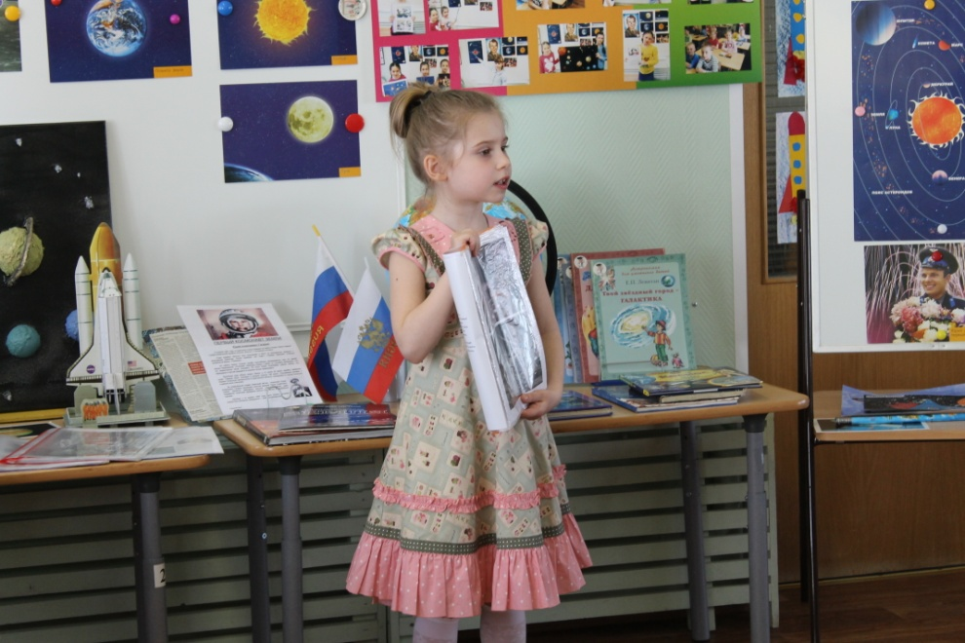

**Чтение стихотворения «Космический телескоп» (Т. Собакин)**

**А сейчас для вас, ребята, викторина «Звездная рулетка».**

1.Что находится в центре солнечной системы?

2. Почему нельзя смотреть прямо на солнце?

3. Какая по счету от Солнца наша планета?

4. Какое значение имеет Солнце для жизни на земле?

5. Что общего в планетах? (округлой формы)

6.Чем они различаются ? (они разной величины)

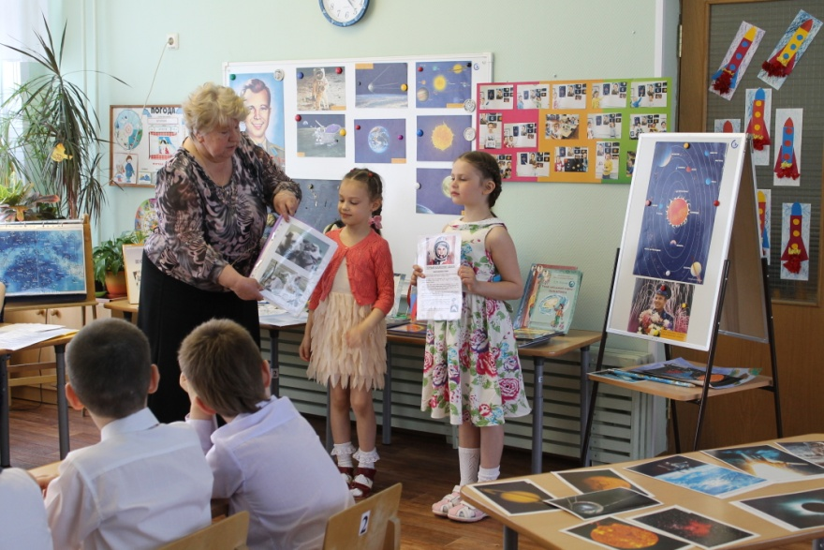7. На какой планете есть жизнь?

**А теперь для всех блицопрос «Космическое путешествие».**

1.Самая большая планета Солнечной системы (Юпитер).

2. Кто первым вышел в открытый космос? (Леонов).

3. Источник жизни на земле? (Солнце).

4. Первая женщина-космонавт? (Терешкова).

5. У какой из планет есть кольца? (Сатурн).

6. Одежда космонавта ? (Скафандр).

7. Первый космонавт планеты? (Гагарин).

8. Солнце – это звезда или планета?

- В заключении нашего разговора мы хотим исполнить **известную песню** «Четырнадцать минут до старта» (муз. О. Фельцмана, сл. В. Войновича). Звучит песня, дети подпевают.

- Дорогие ребята, очень приятно, что вы продемонстрировали столько знаний о космосе, замечательно спели песню, прочитали стихи, активно отвечали на вопросы. Сейчас, дорогие гости, мы приглашаем вас в наш музей космонавтики, где представлены материалы о космосе и наши творческие работы.

